# Textura de Mármol rápida

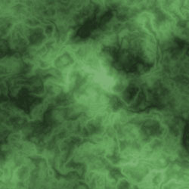

1. Crear una imagen de 13x13 centímetros, modo RGB, fondo blanco  
     
   2. Seleccionar como color frontal Rojo (255,0,0) y Blanco como color de fondo  
     
   3. Aplicar Filtro -->Interpretar -->Nubes de diferencia

4. Repetir 10 veces (CTRL+F)  
  
5. Aplicar Imagen -->Ajustar -->Niveles automáticos  
  
6. Repetir el Filtro (paso 3) otras 6 veces  
  
7. Repetir paso 5  
  
8. Aplicar Imagen -->Ajustar -->Tono / Saturación con los valores de tono y saturación que se adecuen al color que se quiere y el botón “colorear” activado